المملكة العربية السعودية  وزارة التعليم  إدارة تعليم .........................  مدرسة ............................. |  | الصف : أول متوسط  المادة : علوم  الزمن : ساعتان  عدد الصفحات : 4  التاريخ : / /١٤٤٥هـ

أسئلة الاختبار النهائي (الفصل الدراسي الأول) العام الدراسي 1445هـ
اسم الطالبة:.............................................. | رقم الجلوس:............................................
رقم السؤال | الدرجة التي حصلت عليها الطالبة |  | المصححة | المراجعة | المدققة
 | رقمًا | كتابة
الأول |  | فقط لا غير
الثاني |  | فقط لا غير
الثالث |  | فقط لا غير
الرابع |  | فقط لا غير
المجموع |  | فقط لا غير
10
السؤال الأول:
(أ) ضعي علامة ( ) أمام العبارة الصحيحة و ( ) أمام العبارة الخاطئة:
- أول خطوات الطريقة العلمية هي الملاحظة. | ( )
- النماذج تتغير بتطور المعرفة العلمية. | ( )
- عندما يكون التسارع والسرعة بنفس الاتجاه فإن السرعة تقل. | ( )
- إذا أثرت قوتان في المقدار متعاكستان في الاتجاه فإن القوة المحصلة تساوي مجموعهما. | ( )
- اتجاه قوة الاحتكاك عكس اتجاه الحركة | ( )
- كلما زادت كتلة الجسم زاد قصوره الذاتي | ( )
- تسمى درجة الحرارة التي تحل المادة من الحالة الصلبة إلى السائلة بدرجة الغليان | ( )
- من الدلائل على حدوث تغير كيميائي تصاعد الغازات | ( )
- اكتشف العالم طومسون إلى أن معظم حجم الذرة فراغ | ( )
10. يطلق على المادة التي تتكون من نوع واحد من الذرات بالعنصر | ( )

تابع
السؤال الثاني : اختاري الإجابة الصحيحة لكل مما يلي:
12

1- علم يهتم بدراسة المخلوقات الحية وطرائق ارتباطها معًا؟
- علم الأحياء | - علم الأرض |  |  | - علم الفضاء |  |  | - العلوم الطبيعية
2- خريطة الطقس في التلفاز تُعد مثالًا على النماذج؟
- المادية |  |  | - الحاسوبية |  |  | - الفكرية |  |  | - العلمية
3- سرعة الجسم عند لحظة معينة زمنية معينة تسمى بـ؟
- التسارع |  | - السرعة المتجهة |  |  | - السرعة اللحظية |  |  | - السرعة المتوسطة
4- يقاس الشغل بوحدة؟
- م / ث |  |  | - م / ث ² |  |  | - نيوتن |  |  | - جول
5- أي مما يلي لا يعد مثالًا على الخواص الفيزيائية؟
- اللون | - الكتلة |  |  | - الاشتعال |  |  | - الكثافة
6- في التغير الكيميائي يكون مجموع كتل المواد الناتجة .................. لمجموع كتل المواد المتفاعلة.
- أقل |  | - مساوي |  |  | - أكبر |  |  | - لا يتغير
7- الجسيمات ذات الشحنة السالبة في الذرة هي؟
- الإلكترونات | - البروتونات |  |  | - النيوترونات |  |  | - النواة
8- مجموع عدد البروتونات وعدد النيوترونات في نواة الذرة يسمى بـــ؟
- الكتلة الذرية |  | - العدد الكتلي |  |  |  | - العدد الذري |  |  | - النظائر
9- أي مما يلي يعد مثالًا على الآلة المركبة؟
- البرغي |  | - العتلة |  |  |  | - مفتاح العلب |  |  | - البكرة
10- عوامل يتم ضبطها أثناء التجربة ولا تتغير تسمى بــ؟
- العامل التابع |  | - العامل المستقل |  |  |  | - الضوابط |  |  | - الثوابت
11- تقطع طائرة 1350 كم في 3 ساعات فكم تبلغ سرعتها المتوسطة؟
- 45كم/دقيقة |  | - 45 كم/ساعة |  |  |  | - 450 كم/ساعة |  |  | - 4500 كم/ساعة
12- أي مما يلي يعد مركب كيميائي؟
- H |  | - H₂O |  |  |  | - Na |  |  | - Ca

تابع
السؤال الثالث: أكملي الفراغات التالية من بين القوسين
10

- طريقة لتعلم المزيد حول العالم الطبيعي. | .............................
- تخمين لجواب أو تفسير منطقي محتمل يعتمد على معرفتك وملاحظتك. | .............................
- معلومات يتم تجميعها أثناء البحث العلمي من خلال الملاحظات. | .............................
- ميل الجسم إلى مقاومة إحداث تغيير في حركته. | .............................
- سطح منحدر يمكنك من رفع جسم ثقيل بقوة أقل من قوة رفعه رأسيًّا. | .............................
- خاصية المادة التي يمكن قياسها أو ملاحظتها دون حدوث تغير في المادة الأصلية. | .............................
- أصغر جزء من المادة وتتكون من البروتونات والنيوترونات والإلكترونات. | .............................
- مخلوط يمكن التمييز بين مكوناته وتكون أجزاؤه غي متماثلة في الخواص. | .............................
- عناصر موصلة جيدة للحرارة والكهرباء وقابلة للطرق والسحب. | ............................
- كتلة المادة الموجودة في وحدة الحجوم. | ............................
( الكثافة - المخلوط المتجانس - الفلزات -الخاصية الفيزيائية - الذرّة - القصور الذاتي - السطح المائل - البيانات -الفرضية - العلوم - الخاصية الكيميائية )

8
السؤال الرابع: أجيبِ عن الأسئلة التالية:
(أ) قارني حسب المطلوب منك :

النظرية العلمية | وجه المقارنة | القانون العلمي
 | التعريف
المادة الصلبة | وجه المقارنة | المادة السائلة
 | حركة الجسيمات

تابع

(ب) ما مقدار الشغل الذي يبذله متسابق أولمبي أثناء ركضه مسافة 200 متر بقوة 6 نيوتن؟

(ج) أمامك عنصر من عناصر الجدول الدوري المطلوب أكملي الجدول :
اسم العنصر: | 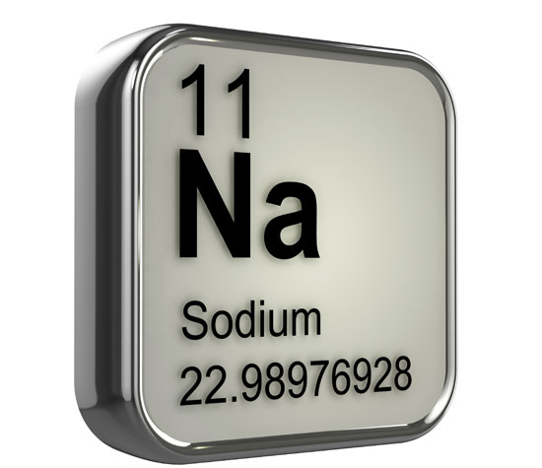
رمز العنصر:
العدد الذري:
الكتلة الذرية:

انتهت الأسئلة ولله الحمد
مع تمنياتي لكن بالتوفيق والنجاح
معلمة المادة
المملكة العربية السعودية  وزارة التعليم  الإدارة العامة للتعليم  مدرسة / |  |  | التاريخ : / / 1445 هـ
 |  |  | زمن الإجابة ( ساعة ونصف )
 |  |  | الصف الاول متوسط
اختبار مادة العلوم ( الدور الأول ) الفصل الدراسي الأول للعام الدراسي 1445هـ
اسم الطالب: ………………………………………………................. |  | المجموع الكلي
 |  |  |  | 40

13
اولاً | ما المصطلح العلمي المناسب للعبارات التالية :

( المخلوط ، التغير الكيمائي , الآله , الاحتكاك , النموذج , الطريقة العلمية)

1- ( ....................................... ) خطوات أو طريقة يتم اتباعها لحل المشكلات .
2- ( ....................................... ) محاكاة لشيء ما أو حدث ما ويستخدم كأداة لفهم العالم .
3- ( ....................................... ) قوة تنشأ بين سطوح الاجسام المتلامسه .
4- ( ....................................... ) أداة تسهل الشغل .
5- ( ....................................... ) تغير يطرأ على المادة ويغير من تركيبها الأصلي .
6- ( ....................................... ) يتكون من مادتين أو اكثر .
ثانياً | نضع أشاره ( √ ) عند العبارات الصحيحة وعلامة ( × ) عند الخاطئة :
1- تستخدم النماذج في التواصل العلمي و توفير الوقت والمال . ( ……… )
2- الآله البسيطه هي التي تتطلب حركة واحده . ( ……… )
3- المادة هي كل ما شغل حيز وله كتله . ( ……… )
4- احتراق الورقه وصدأ الحديد من أمثلة التغير الكيمائي . ( ……… )
5- حالات المادة أربعه . ( ……… )
6- المركب يتكون من اتحاد بين عنصرين أو اكثر. ( ……… )
7- المخاليط الغير المتجانسة لا يمكن الفصل بين مكوناتها . ( ……… )
ثالثاً | أكمل الفراغ :

13
- تنقسم العناصر في الجدول الدوري الى :
- …………………..…………..
- ………………………………
- ………………………………
- أنواع المخاليط هي :
- ……………………………..
- ……………………………..

رابعاً | ضع مكونات الذره في المكان المناسب على الرسم :
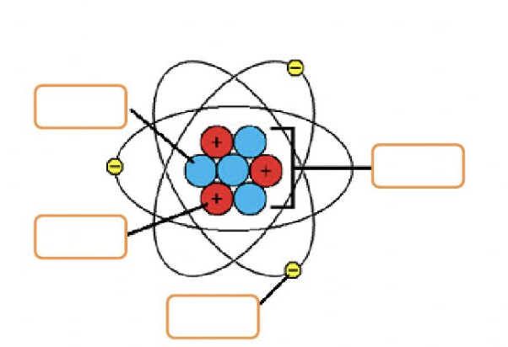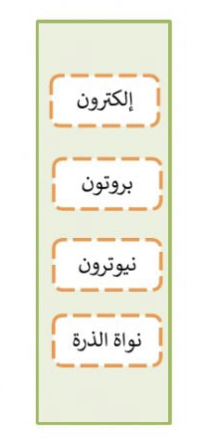

خامساً | تعّرف على العنصر التالي واذكر مايلي :
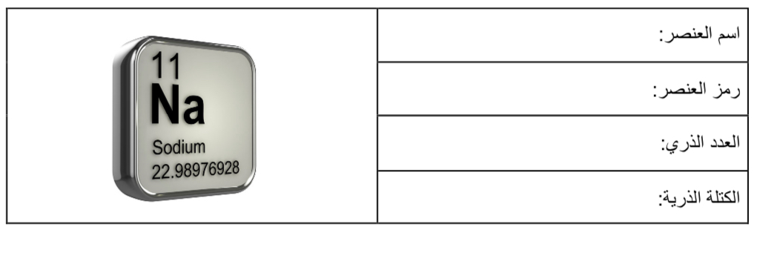
سادساً | اختار الإجابة الصحيحة فيما يلي :-
1- علم يهتم بدراسة المخلوقات الحية : | 2- عوامل لاتتغير اثناء التجربة :  14
أ- علم الارض | أ- المتغير المستقل
ب – علم الاحياء | ب – الثوابت
جـ - علم العلوم الطبيعية | جـ - الفرضية
3- وحدة قياس القوة : | -4من الأمثله على الالآت البسيطة :
أ- م / ث | أ- مفتاح العلب
ب - نيوتن | ب – البرغي
جـ - جول | جـ - السيارة
5- درجة غليان الماء تساوي : | 6- خاصية للمادة يمكن ملاحظته وقياسها دون حدوث أي تغير في تركيب المادة الأصلية :
أ- ١٠ درجة مئوية | أ- التغير الكيمائي
ب – ١٠٠ درجة مئوية | ب – التغير الفيزيائي
جـ - صفر | جـ - التغير الحراري
7- من الأدلة على حدوث تغير كيميائي : | 8- عناصر قابلة للسحب والطرق ومواصلة للحرارة والكهرباء :
أ- اللمعان | أ- اللافلزات
ب – تغير في اللون | ب - الفلزات
جـ - صلبه | جـ - شبه الفلزات
9- جسيمات سالبة الشحنة : | 10- لكل ( فعل ) رد فعل مساو له بالمقدار ومعاكسه له بالاتجاه:
أ- البروتونات | أ- قانون نيوتن الأول
ب - الالكترونات | ب – قانون نيوتن الثالث
جـ - النيترونات | جـ - قانون نيوتن الثاني
-11 المخلوط الذي يمكن فصل مكوناته بسهوله هو: | 12- اصغر جزء في المادة :
أ- المتجانس | أ- المركب
ب – الغير متجانس | ب - الذره
جـ - المركبات | جـ - العنصر
13- من أمثلة الفلزات : | 14- تسمى تحول المادة من الحالة الصلبة إلى السائله :
أ- الاوكسجين | أ- التبخر
ب - الحديد | ب - الانصهار
جـ - السيليكون | جـ - التجمد

المــــــادة : علوم
الصـــــف : الأول متوسط
الزمــــــن : ساعتان

وزارة التعليم
الإدارة العامة للتعليم بمنطقة ......
متوسطة ..........

الاختبار النهائي لمادة العلوم للفصل الدراسي الأول للعام الدراسي 1445هـ ( الدور الأول )
اسم الطالــب |  |  |  |  |  | رقم الجلوس
الدرجة  رقماً |  |  | الدرجة  كتابة |  | اسم المصحح | التوقيع | اسم المراجع | التوقيع
 | 40

السؤال الأول : اختر الإجابة الصحيحة مما بين الأقواس ؟
20
- ما وحدة التسارع ؟
أ- م / ث² ب - كجم م / ث ج - نيوتن د- م / ث
- أي مما يلي يقلل الاحتكاك .
أ- السطوح الملساء ب- السطوح الخشبية ج- زيادة السرعة د- زيادة مساحة السطح
- يعد نموذج الكرة الارضية مثالا على نموذج .
أ- مادي ب- فكري ج- حاسوبي د - عقلي
- أي مما يلي يمكن أن يفسر حدثا في العالم الطبيعي؟
أ- نظرية علمية ب - قانون علمي ج - تقنية د - تجربه علمية
- وحدة السرعة المتوسطة :
أ- م / ث ب- كم /ث ج- م / ث ² د- كم / ث ²
6 – علم يهتم بدراسة المادة وتفاعلاتها هي :
أ- الفيزياء ب- الأرض ج- الكيمياء د- الأحياء
7 – التسارع يساوي القوة المحصلة مقسوما على الكتله هو قانون :
- نيوتن الثاني ب- نيوتن الاول ج - نيوتن الثالث د - الأحتكاك
8 – المادة التي لها حجم وشكل ثابتين :
أ- الصلبة ب - البلازما ج- السائلة د- الغازية
9 – تخمين لجواب أو تفسير منطقي محتمل يعتمد على المعرفة والملاحظة :
أ- البحث ب - الاستدلال ج- النموذج د - الفرضية
10 – لا يعد من التغيرات الكيميائية :
أ- الاحتراق ب - صدأ الحديد ج- تغير لون الموز للبني د - الانصهار

اقلب الصفحة
تابع

10
السؤال الثاني: ضع علامة ( $√$ ) أمام العبارة الصحيحة وعلامة ( x ) أمام العبارة الخاطئة :
- يعد انبعاث الضوء والحرارة من دلائل حدوث تفاعل كيميائي ( )
- المادة هي كل شئ له كتله ويشغل حيزا من الفراغ ( )
- النماذج تتغير بتطور المعرفة العلمية ( )
- يقيس عداد السرعة في السيارة السرعة المتوسطة ( )
- ينتج الأحتكاك بين سطوح الأجسام المتلامسة ( )
- أشباه الفلزات عناصر لها صفات الفلزات واللافلزات ( )
- درجة الانصهار هي التحول من الحالة الصلبة إلى الحالة السائلة ( )
- البيانات هي معلومات يتم تجميعها أثناء البحث العلمي من خلال الملاحظات ( )
- من الأمثلة على المخاليط المتجانسه الحساء والمكسرات ( )
- تتميز المواد اللافلزية بأنها قابلة للطرق والسحب ( )
السؤال الثالث : أختر المصطلح الدال علي كل عبارة من العبارات الاتية ؟
5
( النظائر - الآلة البسيطة - السرعة - العلوم - الذرة - العدد الكتلي )
1 – أداة تسـهل أداء العمل وتتطلب حركة واحدة فقط .....................
2 – حاصل قسمة المسافة على الزمن ............................
3 – طريقة لتعلم المزيد حول العالم الطبيعي .........................
4 – أصغر جزء من المادة وتتكون من البروتونات والنيوترونات والإلكترونات .....................
5 – مجموع عدد البروتونات وعدد النيوترونات في نواة الذرة يسمى بـــ ........................
السؤال الرابع : أكمل الفراغات التالية :
5
- تنقسم العلوم إلى ثلاث أقسام وهي :
- ....................................
ب- ...................................
ج-.....................................
- هناك ثلاثة أنواع من النماذج أذكر اثنين :
- .......................................................
ب- .......................................................

انتهت الاسئلة....تمنياتي لكم بالتوفيق والنجاح
بسم الله الرحمن الرحيم
المادة : علوم |  | المملكة العربية السعودية  وزارة التعليم  الإدارة العامة للتعليم بمنطقة الدوادمي  مكتب التعليم البجادية  مدرسة صقرة المتوسطة
الصف : أول متوسط
الزمن : ساعتان
أسئلة نهاية اختبار الفصل الدراسي الأول (الدور الأول ) للعام الدراسي : 1444هــ
اسم الطالب :.................................................................................... رقم الجلوس :...................
اسم المراجع :. | اسم المصحح :.
40

10
السؤال الأول :- ضع علامة ($√$) أمام العبارة الصحيحة وعلامة (X ) أمام العبارة الخاطئة فيما يلي :

1 | كل شي يشغل حيزاً وله كتلة يسمى المادة | ( )
2 | تتكون الذرة من الكترونات وبروتونات ونيوترونات | ( )
3 | الجسيمات ذات الشحنة السالبة في الذرة هي الإلكترونات | ( )
4 | عندما يرتبط عنصران أو أكثر كيميائياً فأن المادة الناتجة تسمى المركبات | ( )
5 | الصلبة والسائلة والغازية هي امثلة على حالات المادة | ( )
6 | يدرس علم الأرض والفضاء أشياء غير حية ومنها الصخور والتربة | ( )
7 | يدرس علم الاحياء المخلوقات الحية وطرائق ارتباطها معاً | ( )
8 | العلوم الطبيعة هي العلوم التي تهتم بدراسة المادة والطاقة | ( )
9 | الملاحظة سجل او وصف لمشاهدات او أنماط الطبيعة | ( )
10 | يتشارك العلماء في المعلومات حتى يتمكن علماء اخرين من الاستمرار في العمل | ( )
10

السؤال الثاني :- اختر الإجابة الصحيحة مما يأتي :

1 | أي الخيارات التالية يصف درجة العليان؟
 |  | أ |  | خاصية فيزيائية |  | ب | تغير كيميائي | ج | خاصية كيميائية | د | ثابتة لجميع المواد
2 | أي مما يلي يعد دليلاً على حدوث تغير كيميائي؟
 |  | أ |  | تصاعد الغاز |  | ب | قطع مكسرة | ج | التغير في الحجم | د | التغير في حالة المادة
3 | ماذا يقيس عداد السرعة في السيارة؟
 |  | أ |  | السرعة اللحظية |  | ب | متوسط السرعة | ج | السرعة المتجهة | د | السرعة الثابتة
4 | ماذا تعمل اذا كانت نتائج تجاربك لا تدعم فرضيتك؟
 |  | أ |  |  | اغير الفرضية | ب | اغير التجربة | ج | لا اعمل شي | د | اغير بياناتي
5 | أي مما يلي يمكن يفسر حدثاً في العالم الطبيعي؟
 |  | أ |  | نظرية علمية |  | ب | تقنية | ج | قانون علمي | د | تجربة علمية
6 | نسمي صورة ثلاثية الابعاد لبناء معين حصنا عليه باستخدام الحاسوب؟
 |  | أ |  | فرضية |  | ب | ثابتاً | ج | نموذجاً | د | متغيراً
7 | ما اسم القوة التي تقاوم حركة الانزلاق بين سطحين؟
 |  | أ |  | القصور الذاتي |  | ب | التسارع | ج | الاحتكاك | د | الجاذبية
8 | أي مما يلي يقلل الاحتكاك ؟
 |  | أ |  | السطوح الخشنة |  | ب | زيادة السرعة | ج | السطوح الملساء | د | زيادة مساحة السطح
9 | يعد نموذج الطائرة مثلاً على نموذج؟
 |  | أ |  | فكري |  | ب | حاسوبي | ج | مادي | د | عقلي
10 |  |  | ماذا نعني بالاستدلال؟
 |  | أ |  | فرضية |  | ب | اختبار | ج | استخلاص النتائج | د | عمل ملاحظات
اقلب الورقة
السؤال الثالث :- ضع الكلمات المناسبة في المكان المناسب :-

العلم | الفرضية | الثوابت | البيانات | المتغيرات المستقلة
1- ................................. طريقة لتعلم المزيد حول العالم الطبيعي.
2- .................................تخمين لجواب او تفسير منطقي محتمل يعتمد على معرفتك وملاحظتك.
3- ................................عوامل يتم ضبطها أثناء التجربة ولا تتغير.
4- ................................معلومات يتم تجميعها أثناء البحث العلمي من خلال الملاحظات.
5-.........................هي عوامل يتم تغييرها أثناء التجربة.

السؤال الرابع :- قارن بين المجموعة ( أ ) و المجموعة ( ب ) ثم ضع الرقم المناسب فيما يلي ؟
 | المجموعة ( أ ) |  | المجموعة ( ب )
1 | الفلزات |  | تحول المادة من حالة صلبة الى سائلة
2 | اللافلزات |  | مادة تتكون من نوع واحد من الذرات
3 | العنصر |  | ليس لها لمعان فلزي
4 | الانصهار |  | مواد موصلة للحرارة والكهرباء
3
4
10
السؤال الخامس :- تقسم العلوم إلى ثلاثة فروع اذكرها ؟

1-.................................................................................
2-.................................................................................
3-.................................................................................

3
السؤال السادس :- هنالك ثلاثة أنواع من النماذج اذكرها ؟

1-.................................................................................
2-.................................................................................
3-.................................................................................

معلم المادة /
صقر القثامي

انتهت الأسئلة
مع تمنياتي للجميع بالنجاح والتوفيق

